**D-Link DIR-815**

**Быстрая настройка (ИНТЕРНЕТ)**

**Перед настройкой требуется выполнить сброс до заводских настроек**

Откройте браузер, в адресной строке наберите [**192.168.0.1**](http://192.168.0.1) и нажмите ввод

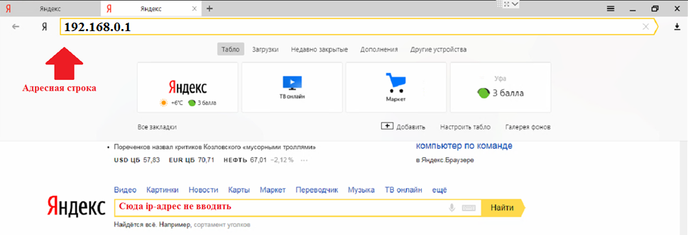

Выйдет окно приветствия, нажимаем **«Начать»**

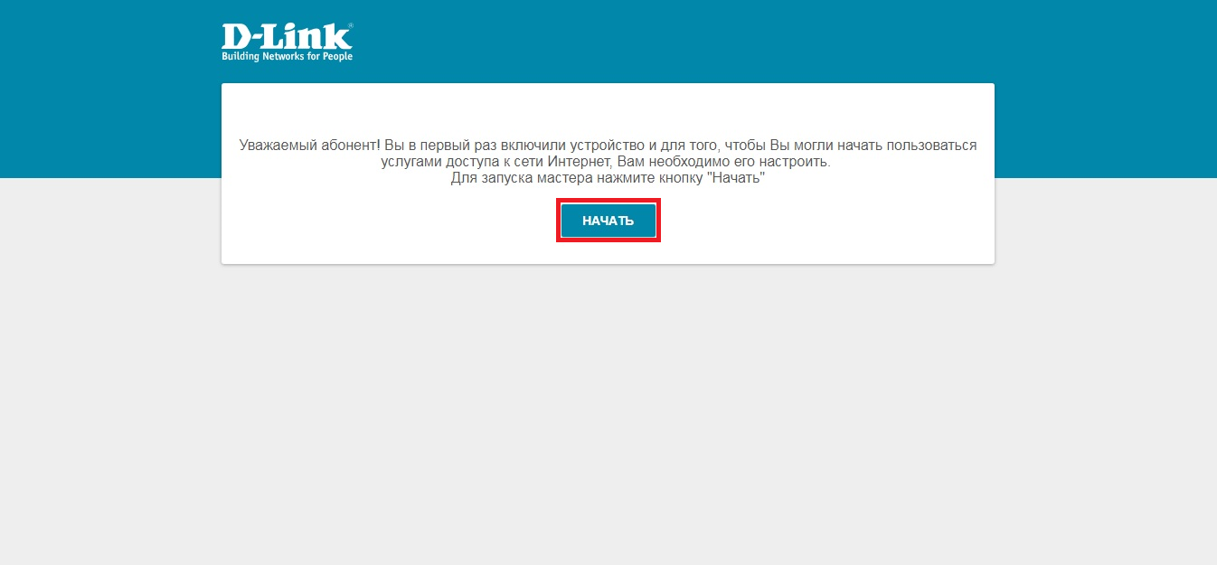

Нажимаем **«Да»**

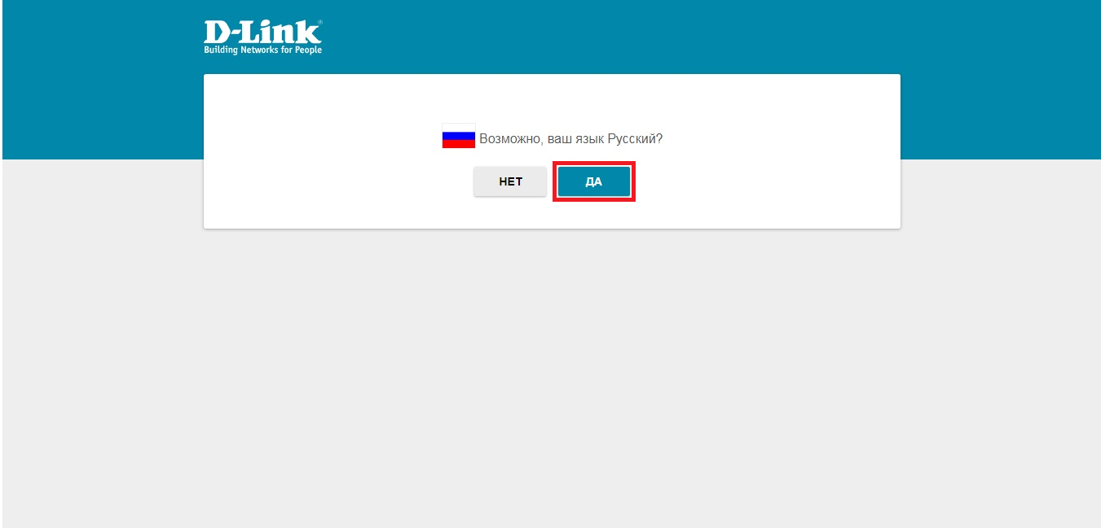

Нажимаем **«Продолжить»**

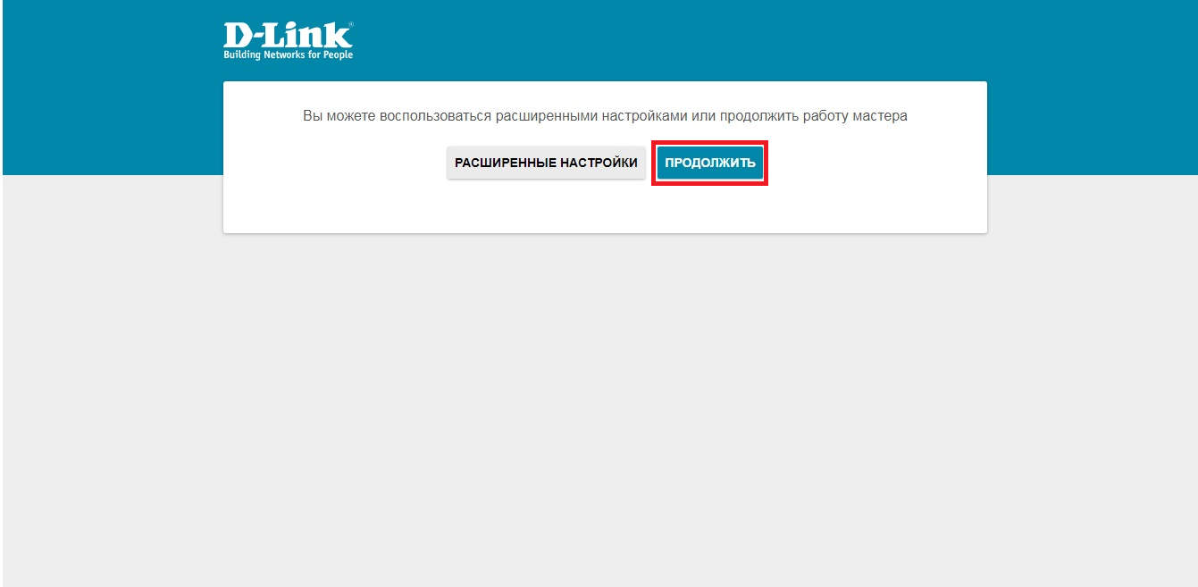

Способ подключения: **Проводное подключение**

Режим работы: **Маршрутизатор**

нажимаем **«Далее»**

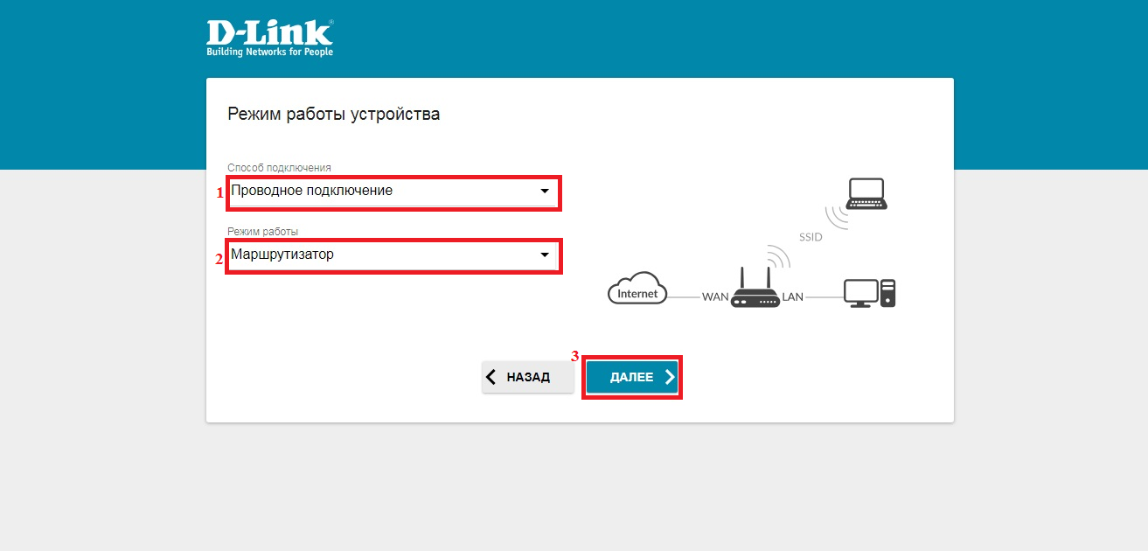

Тип соединения: **«PPPoE»**

Имя пользователя: **логин абонента**

Пароль: **пароль от логина**

Имя сервиса: **inet**

Нажимаем **«Далее»**

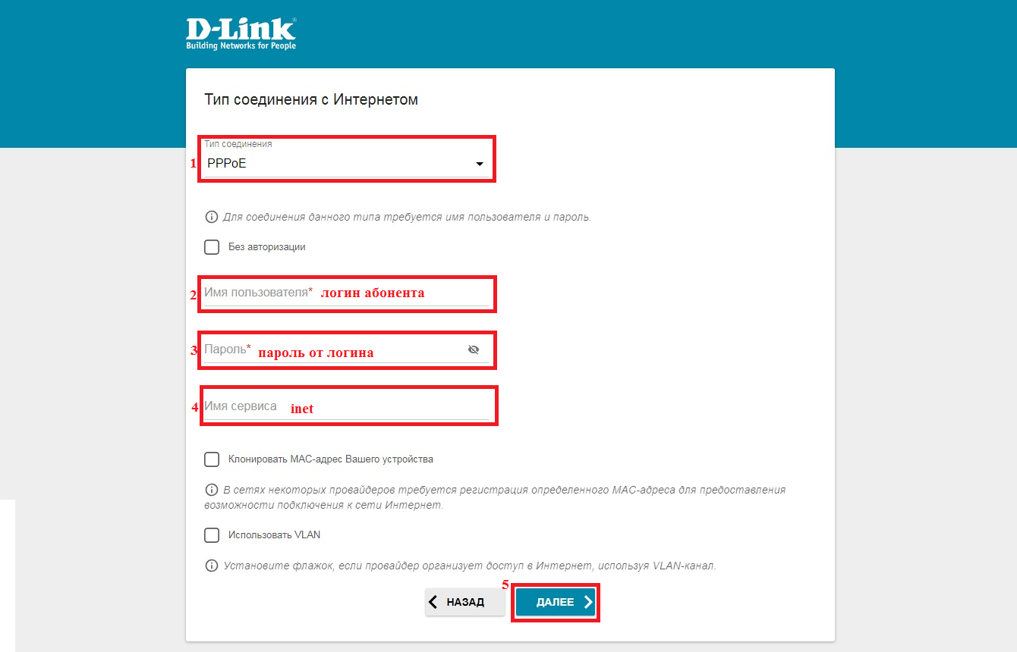

**Выйдет настройка сети Wi-Fi частотой 2.4 ГГц**

Изменяем SSID (имя сети Wi-Fi): по желанию абонента или оставляем как есть, следуем по пунктам

Ключ безопасности (пароль от Wi-Fi): меняем по желанию абонента (через глаз можно посмотреть пароль), от 8 символов, используем цифры или анг. буквы

Нажимаем **«Далее»**

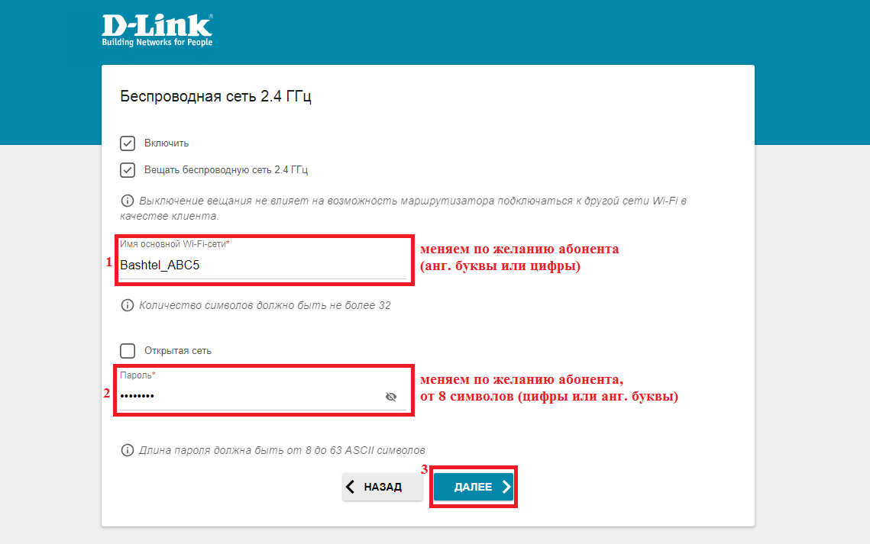

**Выйдет настройка сети Wi-Fi частотой 5 ГГц**

Изменяем SSID (имя сети Wi-Fi): по желанию абонента или оставляем как есть, следуем по пунктам

Ключ безопасности (пароль от Wi-Fi): меняем по желанию абонента (через глаз можно посмотреть пароль), от 8 символов, используем цифры или анг. буквы

Нажимаем **«Далее»**

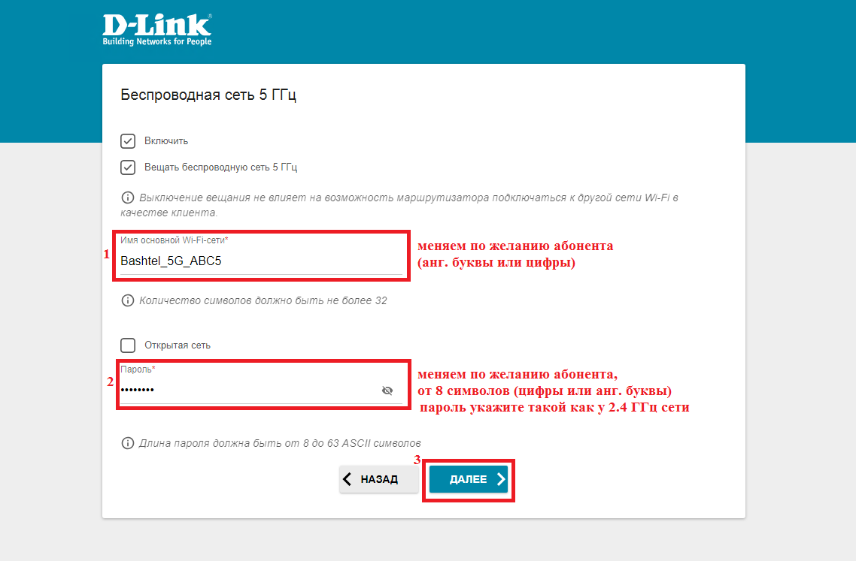

Нажимаем **«Далее»**

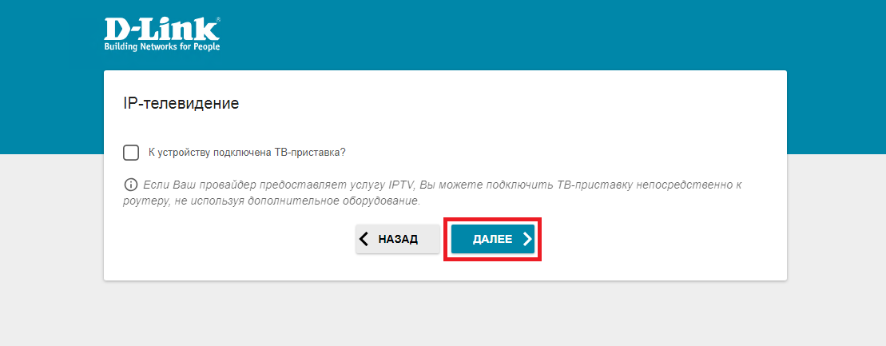

Нажимаем **«Далее»**

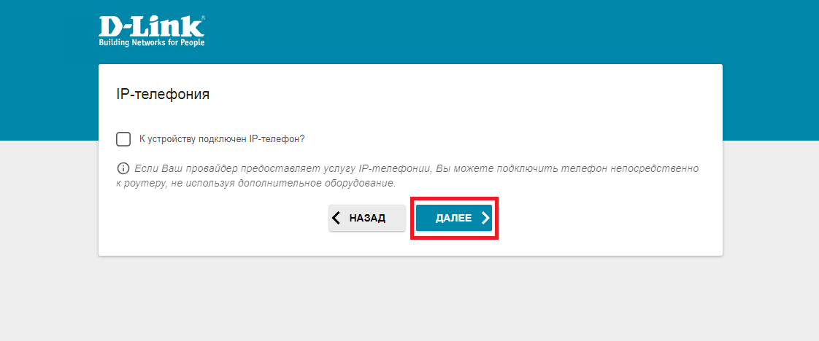

Пароль администратора: **admin347**

Нажимаем **«Далее»**

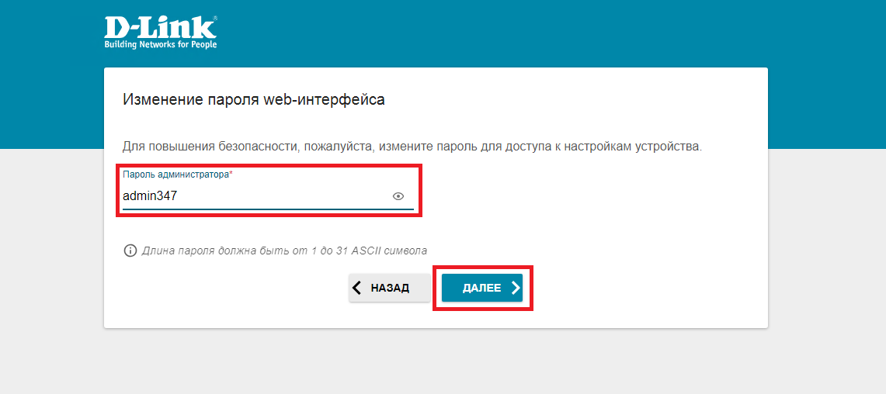

Выйдет общая информация, где абонент может перепроверить введенные данные

Нажимаем **«Применить»**

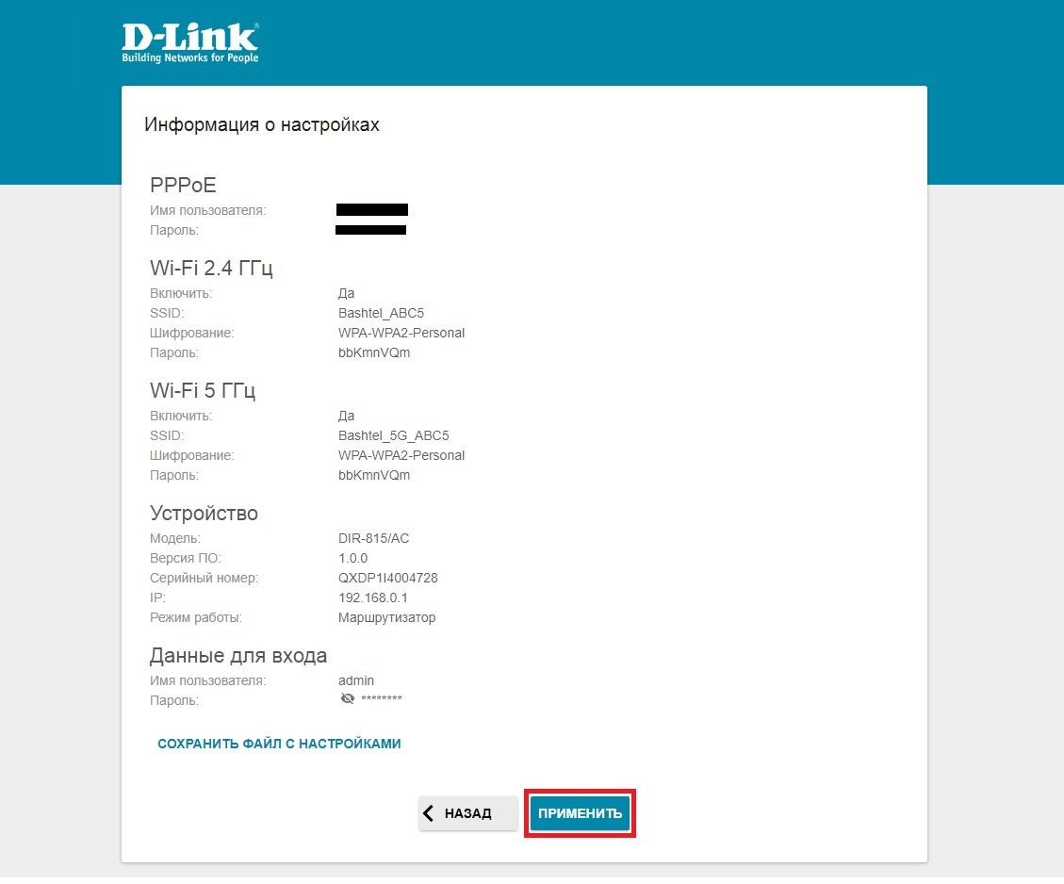

Выйдет применение настроек, после чего поднимется сессия

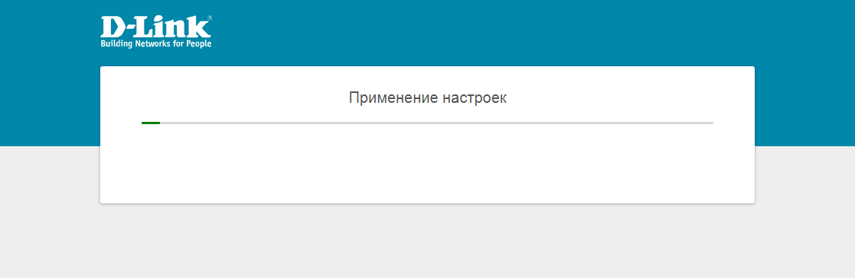

**Если сессия поднялась, но к интернету нет доступа**, открываем **«Система** **-> Конфигурация -> Перезагрузить»**

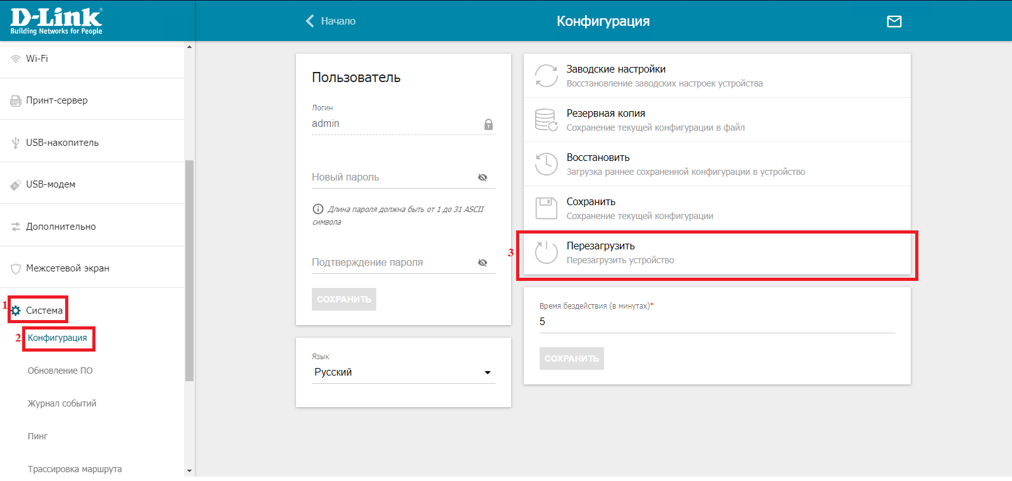

Настройка завершена

cid:image001.png@01D3B55F.51872BD0